**

**РЕСПУБЛИКА ДАГЕСТАН**

**АДМИНИСТРАЦИЯ МР «БОТЛИХСКИЙ РАЙОН»**

#### **ПОСТАНОВЛЕНИЕ**

**от 23 марта 2022 г. № 44**

**с. Ботлих**

**Об утверждении Плана мероприятий по устранению недостатков, выявленных в ходе независимой оценки качества условий оказания услуг учреждениями культуры и образования в МР «Ботлихский район» за 2021 г.**

В соответствии со ст. 23.1 Федерального закона от 28 декабря 2013 г. № 442-ФЗ «Об основах социального обслуживания граждан», в целях совершенствования проведения независимой оценки качества условий оказания услуг организациями в сфере культуры, охраны здоровья, образования, социального обслуживания и федеральными учреждениями медико-социальной экспертизы, администрация муниципального района **постановляет:**

1. Утвердить:

План мероприятий по устранению недостатков, выявленных в ходе независимой оценки качества условий оказания услуг учреждениями культуры в муниципальном районе «Ботлихский район» за 2021 г. согласно приложению № 1;

План мероприятий по устранению недостатков, выявленных в ходе независимой оценки качества условий оказания услуг учреждениями образования в муниципальном районе «Ботлихский район» за 2021 г. согласно приложению № 2.

2. Контроль за исполнением настоящего постановления оставляю за собой.

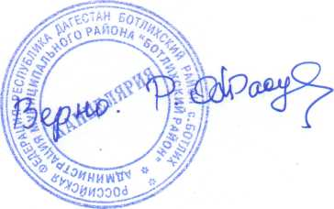

З**аместитель**

**главы администрации**  **А.И. Магомедов**